INÍCIO:

PORTUGUÊS -AS AVENTURAS DE PINÓQUIO

ESCUTE A LITERATURA E FAÇA A FONÉTICA:

CAPÍTULO 18:
https://www.loom.com/share/7562337e435e4ed4835dd6fdabf4928d

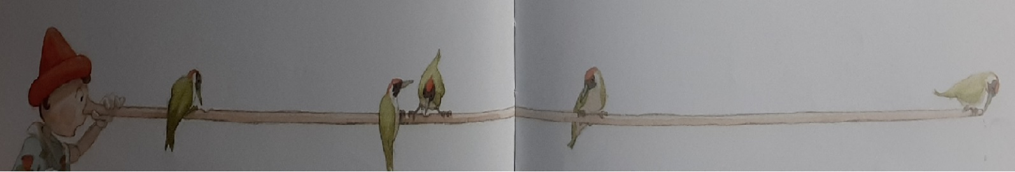
1. LEIA:

LOGO MIL PÁSSAROS CHAMADOS PICA-PAUS APARECERAM NA JANELA, E, POUSANDO NO NARIZ DE PINÓQUIO, COMEÇARAM A BICÁ-LO.

MARQUE UM X NA RESPOSTA CORRETA:
- POR CAUSA DESTE FATO , QUE VOCÊ ACABOU DE LER , O QUE ACONTECEU LOGO DEPOIS:
- DAQUI A UNS VINTE MINUTOS, VAI ENCONTRAR UM ARBUSTO DESPONTADO DO SOLO COM OS GALHOS CARREGADOS DE MOEDAS.

- DE MODO QUE EM POUCOS MINUTOS AQUELE ENORME NARIZ VOLTOU AO SEU TAMANHO NATURAL.

2. VEJA AS EXPRESSÕES DE PINÓQUIO.

TÉRMINO:

LIGUE AS EXPRESSÕES DE SENTIMENTOS DE ACORDO COM AS "CARINHAS" DO PINÓQUIO:

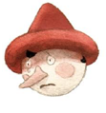
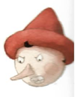
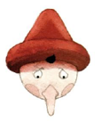
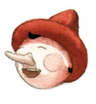
T R I S T E Z A
R A I V A
A L E G R I A

V E R G O N H A

3. ESCREVA O NOME DE CADA FIGURA.
UMA LETRA EM CADA QUADRINHO.
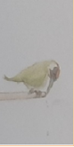

TÉRMINO:

